UI Programming Test

Создать выпадающий список с такими характеристиками:
- Любая запись в списке может иметь категорию и подкатегорию
- Возможность проинициализировать список из массива не отсортированых записей
- Динамическое добавление\удаление записей из списка
- Возможность вкл.\выкл. отображение подкатегорий
- Поддержка двух типов сотрировки: в алфавитном порядке и от новых к старым
- Фильтрация записей по соответствию строке
- Сворачивать\ разворачивать категории
- Полоса прокрутки
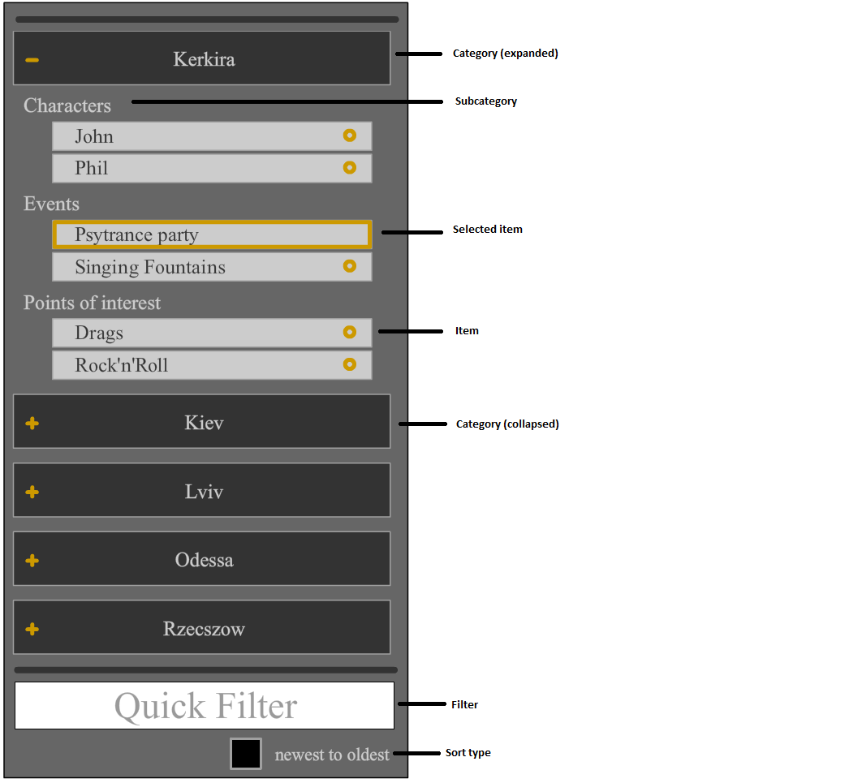
Цели теста:
- Продемонстрировать способность создавать UI компоненты обладающие следующими характеристиками:
  - Простота конфигурации модели
  - Простота конфигурации представления
  - Простота в повторном использовании в различных меню
Для демонстрации работы списка необходимо сделать 2 из 3 возможных примеров и хотя бы одно бонусное задание:
- Создать список музыки из, как минимум, 20 песен. Каждая песня имеет категорию «Исполнитель» и подкатегорию «Альбом»
  - Бонус: рядом со списком есть меню редактирования: добавить\удалить
- Примерочную для магазина мотоциклетного снаряжения в котором предметы отображаются категориями (например: «Шлемы», «Ботинки» и т.д.). В каждой категории можно выбрать не более одного предмета.
  - Бонус: рядом со списком отображаются выбраные предметы да еще и картинками.
- Список уроков без категорий и подкатегорий. При выборе урока рядом со списком в текстовом поле отображается содержание урока. Содержание урока – это большой кусок текста.
  - Бонус: Заполнение списка из текстового файла любого формата.
Тест должен быть выполнен на ActionScript 2 или 3 и содержать:
- bin – папка содержит sfw файл который можно запусть в браузере и любой дополнительный контент.
- source – папка содержит fla и as файлы
- README.txt – текстовый файл в котором Вы можете отметить плюсы и минусы вашей реализации или обратить внимание на какие-то особенности.

И самое главное, на выполнение теста у Вас есть 5 дней

